EXMO. SENHOR PRESIDENTE DA CÂMARA MUNICIPAL DE SUMARÉ,

Indico, nos termos regimentais, ao Excelentíssimo Senhor Prefeito Municipal, por meio do setor competente, que sejam realizados serviços de limpeza e conservação na calçada localizada na Rua Francisco Camilo Giaj-Levra, ao lado dos números 395 e 405, no bairro Vila Santana.
O local apresenta crescimento excessivo de mato, comprometendo a passagem de pedestres e prejudicando a adequada utilização do passeio público. A medida contribuirá para melhorar a acessibilidade, a segurança e as condições de uso da área.

Sala das Sessões, 25 de agosto de 2026.

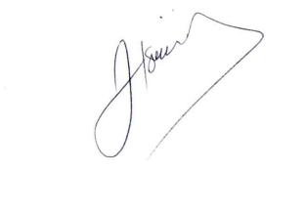

José Tavares de Siqueira
Tavares
Vereador /PL

